Comunicato stampa n. 13 - 2 dicembre 2019

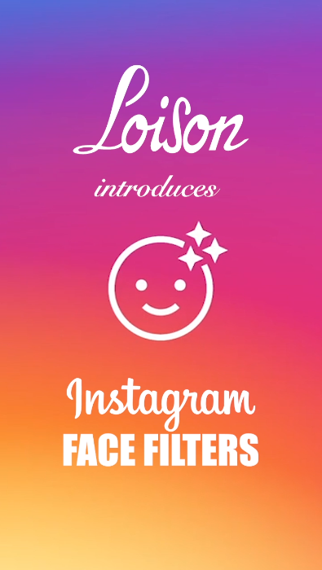
Instagram, Loison lancia il suo filtro per le Storie!

Le Gif di Natale lanciate lo scorso anno da Dario Loison hanno già ottenuto oltre 39 MILIONI di visualizzazioni.
Per questo Natale ecco "Sweet", il filtro facciale di Instagram firmato Loison per arricchire le Storie sul social più amato dai giovani.
“Per noi è una nuova opportunità per diffondere il nostro brand in tutto il mondo in maniera easy e divertente”

Vi ricordate la novità digitale lanciata da Dario Loison per Natale 2018? Il famoso pasticcere di Costabissara si è divertito lo scorso anno a realizzare oltre 35 tra gif e sticker: in versione natalizia ma anche “Urlo di Munch”.
Un “giochino” che ad oggi ha fruttato la bellezza di oltre 39.000.000 di visualizzazioni. Non proprio briciole.
Ebbene quest'anno la Loison Pasticceri non è da meno e ha arricchito il proprio account Instagram realizzando un nuovo filtro “Sweet”, a firma Loison, per valorizzare le Storie.

Tutti noi almeno una volta nella vita abbiamo indossato una maschera e, con l'arrivo della tecnologia digitale, Instagram ha dato la possibilità di utilizzare le maschere o filtri facciali RA (realtà aumentata) per le proprie storie: sono sempre di più, infatti, le persone che le usano per le personalizzare immagini o video.

Come funziona? Andate sul profilo Instagram Loison Panettone e cliccate sull’icona con la faccina. Ecco cosa succede provando la nuova maschera facciale: il logo Loison sarà tatuato sulla guancia, se sbattete le ciglia volano biscotti e infine se aprite la bocca traboccano panettoni. Divertente, è vero? Ma non è finita qui: potete anche salvare il filtro nella fotocamera Instagram, cliccando sull’apposito bottone che trovate la prima volta che proverete il filtro.
È più facile a farsi che a dirsi: Cliccate qui e seguite il video non potrete sbagliarvi.

"Le stories di IG sono un modo diffusissimo tra i giovani, e non solo, per dare sfogo alla propria creatività - racconta Dario Loison -. Per noi rappresenta una nuova opportunità per promuoverci e per diffondere in maniera divertente e easy il nostro brand”.

Tutte le innovazioni digitali e di comunicazione sono “made in Loison”, ovvero studiate, progettate e realizzate in casa grazie ad un affiatato team di collaboratori che affiancano la comunicazione classica Loison ad una più smart & social. Costantemente al passo con le evoluzioni più attuali, Dario Loison guarda avanti ma sempre con il rispetto degli oltre 80 anni di consolidata tradizione di famiglia.

Press Info:
press@loison.com
Giulia Marruccelli +39 347 0452739
Dario Loison +39 348 4106615
loison.com ~ insolitopanettone.com ~ biscottiloison.com ~ press.loison.com ~ museum.loison.com
#TasteLoison @loisonpanettone

